**优化政策促进日本女性就业发展**

Optimize policies to promote the employment development of Japanese women

519130990018：SAWANO RYO

澤野凌

**研究背景**

和国外比较的时候在女性企业管理者比例上日本存在问题。根据2021年在世界经济论坛报告发布的性别差距的指数（Gender Gap Index），日本在世界156个国家中排在第120位落后于大多数国家。造成这结果的主要原因是政治领域的努力滞后和经济领域的努力滞后，以女性管理者的比例低为代表。仍然日本提出促进女性积极参与职业生活的法律，企业管理层次人员中女性的百分比只有13.3%。为了提高企业管理层次人员中的女性比例，需要从科学角度优化政策促进女性的职业发展。

**研究问题**

本研究利用了日本工业企业数据库去发现可以促进女性职业发展的潜在因素。 数据有以下属性：员工数量的男女比例，女性平均连续工作年数，女性的产假获取率，员工每月平均加班时间，年假获取率，担任管理职位的男女比例。

其中以担任管理职位的男女比例作为因变量，其他变量作为自变量发现那些因素可能对于因变量有影响。其中担任管理职位的男女比例大于30%作为高比例，小于30%作为低比例分类。

**研究设计**

**数据获取**

本研究利用了日本政府厚生劳动省（Ministry of Health, Labour and Welfare）公开的企业数据库。

**研究方法**

本研究采用了决策树方法。决策树分析具有分析结果容易解读的特性因此采用。具体算法采用了CART算法。CART算法是通过Gini指标切割并生成分类决策树的方法。本研究因变量只有比例高或者比例低，因此采用了二叉树的CART。模型使用整体样本的70%作为训练集，30%测试集来判断正确性。最后建立深度为4的决策树。模型正确性为89%。

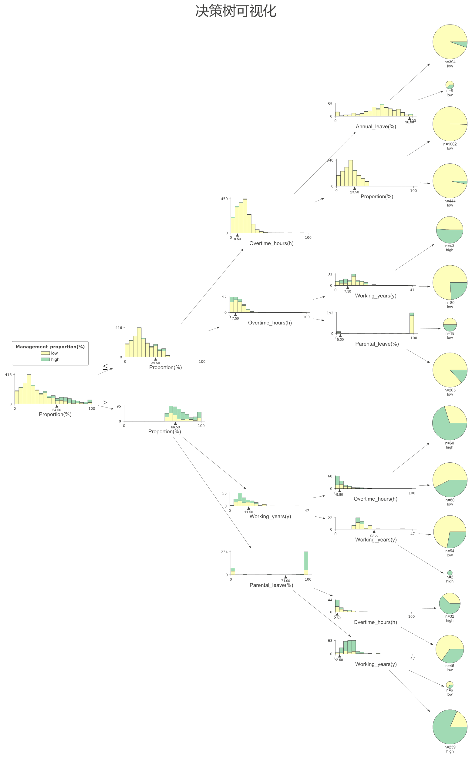

**决策树看法**

High：女性管理人员比例超过30%的企业，Low：女性管理人员比例低于30%的企业

▲分类标点，→往上：小于▲，→往下：大于▲

**讨论与总结**

从决策树可以看出有以下三个重要因素。

女性员工比例高于54.50%的时候企业里面的女性管理人员比例会非常高。

女性平均连续工作年数低于11.50的时候女性管理人员的比例会高。

女性的产假获取率高于71.00的时候女性管理人员的比例会高。

从研究显示，最明显的因素是企业里面的女性员工比例。反而在研究里面年假获取率没有作为分类的标准，因此可以认为对女性管理人员的比例没有影响。

其次分析女性的产假获取率。从这里可以看出女性员工比例高于65.50%的情况下，大部分女性管理人员比例高的企业的产假获取率达到100%。从这里可以设个假设，女性管理人员的比例高的真正的理由不是女性员工比例高，而是产假获取率高。也就是说，产假获取率高→（女性员工比例高）→女性管理人员的比例高。

在看女性平均连续工作年数。从这里可以看出女性平均连续工作年数低于11.50%的情况下，女性管理人员的比例会比较高。我认为这原因和产假获取也有一定的关系。女性获取产假意味着有一段时间会离开职场，也就是会降低平均连续工作年数。所以同样可以设一个假设，产假获取率高→（女性平均连续工作年数低）→女性管理人员的比例高。

从以上分析，政策可以把提高产假获取率作为重点进行设计。例如，具体政策可以针对产假获取率较高的企业实行税制度上的优惠政策。这样可以让企业提高产假获取率，同时产假获取率高的企业对女性也有魅力，可以提高女性就业率。女性就业率的提高可以提高女性企业管理者人数。最后对整个日本经济也有好处。